**CG67** *Scheda creata il 4 settembre 2024*

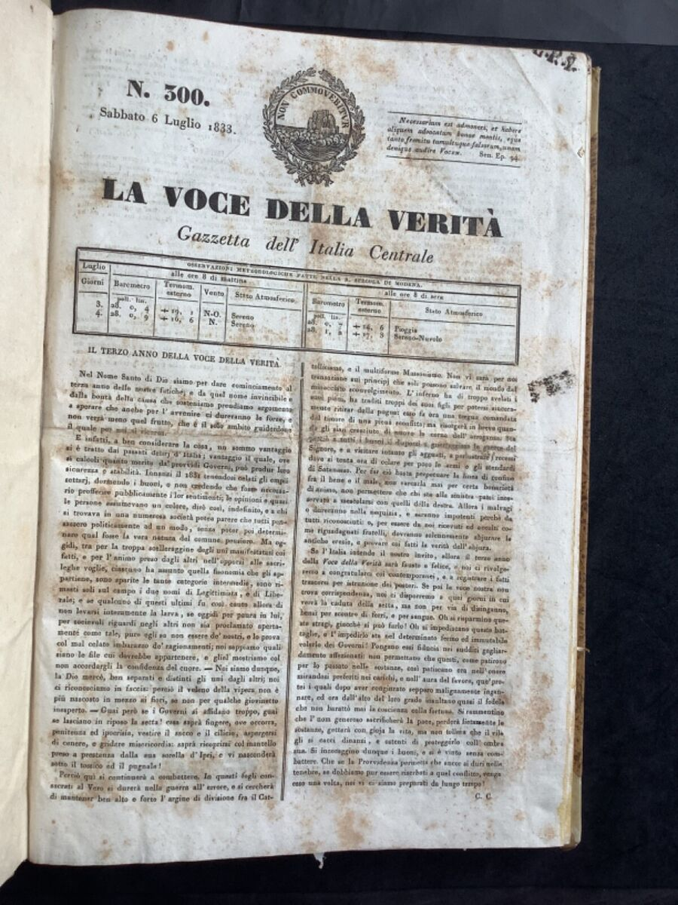

**Descrizione bibliografica**

La \***voce della verità** : gazzetta dell'Italia centrale. - N. 1 (5 luglio 1831)-n. 1548 (28 giugno 1841). – Modena : Tipografia Camerale, 1831-1841. – 11 volumi ; 38 cm. ((Bisettimanale, poi trisettimanale. - Contiene Prospetto e Supplementi. - ACNP P 00039464. - TO00197796

Soggetto: Stato della Chiesa – 1831-1841; Emilia – 1831-1841

**Copia digitale** [1831-1841](https://books.google.it/books?vid=IBSR:BS001435946&redir_esc=y)

**Informazioni storico-bibliografiche**

La rivista, espressione del legittimismo e del conservatorismo cattolico modenese, fu pubblicata a Modena dal luglio 1831 al 1841 e diretta da Cesare Galvani fino al 1836. Ebbe come redattori Giuseppe Bianchi, Marc’Antonio Parenti (che poi sostituì Galvani alla direzione a partire dal 1836), Cosimo Andrea Sanminiatelli, l’avvocato Filippo Palmieri, e i due massimi esponenti del legittimismo, Capece Minutolo, principe di Canosa, e Monaldo Leopardi. Condusse una violenta polemica contro il liberalismo e più in generale contro la civiltà moderna e lanciò un pesante attacco contro l’Antologia fiorentina contribuendo a provocarne la soppressione. Anche Monaldo Leopardi collaborò alla rivista con alcuni articoli aspri e polemici verso la Francia liberale ovvero ‘La rivoluzione di Francia si è levata la maschera…’, II , n . 70, 17 gennaio 1832; ‘I due patriarchi: dialogo tra La Fayette e Voltaire’, II, n. 82, 14 febbraio 1832; ‘Il non intervento’ e ‘Dialogo fra un filosofo liberale e un assassino’, II, n. 86 e 88, febbraio 1832 (questi articoli non sono firmati e non presentano un vero e proprio titolo ma seguono i testi precedenti sulla pagina intervallati da piccoli segni grafici di separazione). Il giornale giocò un ruolo importante nelle vicende che portarono alla nascita della ‘Voce della Ragione’ pubblicando all’insaputa di Monaldo, e con la complicità del Nobili, il programma del nuovo periodico (Manifesto di Associazione, in ‘La Voce della Verità’, n. 1 , 5 luglio 1831). La posizione oltremodo reazionaria del giornale costrinse Francesco IV a far cessare le pubblicazioni nel 1841, preoccupato dalle campagne legittimistiche e antibritanniche che rischiavano di comprometterlo con la diplomazia internazionale. Il periodico fu continuato dal ‘Foglio politico, morale e letterario di Modena’ che, apparso il 6 luglio 1841, diretto da Filippo Palmieri, uscì fino al 1848. <https://libreriaantiquariacoenobium.it/catalogo/la-voce-della-verita-gazzetta-dellitalia-centrale-anno-i-ii-iii-iv-v-vii/>.

**LA VOCE DELLA VERITA', gazzetta dell'Italia centrale (1832-1840) diretta da CARLO GALVANI**

Tipografia Camerale

Modena, 1831, Il giornale, che peraltro intercalava anche notizie storiche e di attualità sulla città di Modena, la sua provincia e le zone limitrofe (Parma, Lunigiana, Ferrara, ecc.) sorse con lo scopo di schiacciare, opprimere, annientare il partito liberalesco. Infatti dopo i moti del 1831, FRANCESCO IV  D'AUSTRIA-ESTE, DUCA DI MODENA, REGGIO, MIRANDOLA, MASSA CARRARA, LUNIGIANA E GARFAGNANA, ARCIDUCA D'AUSTRIA, governò con un ferreo dispotismo professando il più Intransigente "legittimismo", servendosi spesso di QUESTO GIORNALE che usava un linguaggio provocante ed aggressivo.  
Riuscì peraltro ad attirarsi odi ed opposizioni in tutta la penisola, da parte di uomini di azione e di studio che ritenevano decisivo il trionfo del liberalismo per le fortune della Patria. Attaccò spesso anche GIUSEPPE MAZZINI e la GIOVANE ITALIA., ed anche IL VIESSIEUX di Firenze ed il periodico ANTOLOGIA.  
Lo stesso Duca di Modena scriveva spesso sul giornale. Anche sua moglie MARIA BEATRICE VITTORIA DI SAVOIA (Duchessa dal 1814 al 1840) fu autrice di alcuni scritti. E' il caso di citare alcuni dei "protagonisti" dei vari e numerosi interventi.

Il Direttore era CARLO CESARE GALVANI, sacerdote (1801-1863), Guardia d’onore di Francesco IV,  Futuro storiografo di Francesco IV d’Austria-Este Duca di Modena . Autore dell'edizione  "Memorie storiche intorno la vita di S.A.R.FRANCESCO IV duca di Modena" (1846-1854) - 5 volumi  stampati tra il 1847 ed il 1855  
ANTONIO CAPECE MINUTOLO , principe di Canosa (1768-1838).

Trascorse gli anni dal 1830 al 1834 alla Corte di Modena, collaborando alla Voce della Verità. Venne incaricato di ricercare e punire i liberali in tutta la penisola. Modena divenne la fortezza dove i Sanfidelisti spiarono, provocarono ed assalirono per molto tempo il liberalismo anche negli stati vicini. Dopo il 1835 (senza tanti successi) rientrò a Pesaro e si battè contro Pietro Colletta che dal suo  libro “Storia del Reame di Napoli” lo aveva attaccato con argomenti liberali.

BALI' COSIMO ANDREA SAMMINIATELLI., sanfidelista pisano, anche autore del "Progetto di federazione italiana sotto l'egida dell'Austria.

BIANCHI GIUSEPPE, astronomo modenese. Svolse un ruolo importante all’interno dell’integralismo cattolico modenese e rappresentò la punta avanzata- intransigente del movimento cattolico italiano, preparando l’opposizione cattolica antiliberale di fine Ottocento. Fu valido collaboratore di Mons. Giuseppe Baraldi con importanti contatti con interlocutori di Torino, Roma e Napoli, divenendo una delle voci più autorevoli dell’ortodossia cattolica, facendo meglio conoscere in Italia polemisti quali Antonio Rosmini e Lamennais.   
GAROFANO FRANCESCO, napoletano direttore di Polizia a Modena tra il 1831 ed il 1832.  
MONALDO LEOPARDI, padre di GIACOMO, faceva eco con il suo giornale pesarese "La Voce della Ragione" Scrisse anche sulla "Voce della Verità" e dopo essersi adoperato tra le quinte per farlo chiudere, si defilò perché lo stile aveva raggiunto contro i liberali livelli troppo aggressivi. <https://www.ferraguti.it/vtrn-356-la_voce_della_verita_gazzetta_dell_italia_centrale_1832_1840_diretta_da_carlo_galvani>.

**Note e riferimenti bibliografici**

* Circola nello Stato Pontificio, ed all'estero venne pure introdotto altro libello del Principe di Canosa col titolo La Gazzetta : la Voce della Verità condannata a morte ignominiosa senza appello con sentenza proferita a Parigi nell'aprile 1835 da ser cotale Nicolò Tomaseo .... - [S.l.] : [s.n.], [1835]. - 16 p. ; 14 cm.
* La Gazzetta : la voce della verità condannata a morte ignominiosa senza appello con sentenza proferita a Parigi nell'aprile 1835 da ser cotale Niccolò Tommaseo e compagni per strage commessa dell'Antologia e per attentati contro la liberalesca settaria sovrana canaglia. - Filadelfia [i.e. Pesaro] : [s.n.], 1835. - 171 p. ; 22 cm. - Opuscolo stampato a Pesaro da Annesio Nobili, contiene scritti di altri
* La voce della verità condannata a morte ignominiosa da cotale Niccolo Tommaseo per strage commessa dell'Antologia e per attentati contro la liberalesca settaria sovrana canaglia. - Rist. anast. - Bologna : Forni, stampa 1972. - 171 p. ; 21 cm. - (Archivio storico del Movimento liberale italiano ; 21).) - Rist. anast. dell'ed. Filadelfia [i.e. Pesaro], 1835.. - [BNI] 735447
* La voce della verità : gazzetta dell'Italia centrale / Edmondo Clerici. - Roma : Nuova Antologia, 1908. - 12 p. ; 25 cm. - Estr. da: Nuova Antologia, 1908.